REVISÃO 6º ANO A e B.
PORTUGUÊS:
Sinais de pontuação
Leia:
Marcado para bater

Bater era uma palavra cheia de recordações engraçadas.
Ganhei uma bicicleta que era o meu sonho. Foi só subir e bater. Atropelei a placa do jardim da igreja matriz: NÃO APANHE FLORES.
Fiquei um tempo contundido, mancando da perna esquerda, ressabiado. Tentava arranjar um jeito de melhorar a musculatura e meu senso de direção. E o tempo foi passando...
Inventei de praticar halterofilismo, usando umas barras de ferro que encontrei na garagem. Dessa vez faço ginástica sem pagar academia.
Saí do meu quarto com o invento magnífico, que eu havia limpado e fui treinar no quintal, onde havia sombra e água fresca. Não deu outra. Passando pela sala, senti um calafrio. Crás! Fui bater as benditas barras na fruteira antiga de minha mãe, que foi herdada da vovó, que herdou a formosura da peça de uma tia pirracenta...
Nessa tarde ensolarada, só Deus sabe, foi um rosário de lágrimas que não acabava mais. E revirava a casa, procurando a cola, a fita crepe. E a tal fruteira ou melhor ex-fruteira ficou mais remendada que lona de circo.

SORRENTI, N. “Marcado para bater”. Belo Horizonte: Ed.Lê, 1997. p. 4-8. (Fragmento).

Questão 1 – Em “Bater era uma palavra cheia de recordações engraçadas.”, o ponto final fecha um período que contém:
a) uma oração
b) duas orações
c) três orações
d) nenhuma oração

Questão 2 – No segundo parágrafo do texto, os dois-pontos desempenham o papel de:
a) apresentar uma citação.
b) indicar uma enumeração.
c) introduzir uma explicação.
d) anunciar uma fala do narrador.
Questão 3 – O ponto de exclamação foi usado depois da expressão “Crás!”, cuja pronúncia imita o som de uma batida. Essa expressão é chamada de:
a) hipérbole
b) sinestesia
c) metonímia
d) onomatopeia

Questão 4 – Na passagem “E o tempo foi passando...”, as reticências sinalizam:
a) o encadeamento da ideia.
b) a continuação do fato.
c) a interrupção do pensamento.
d) a interpelação feita pelo narrador.

Questão 5 – Na parte “[...] fui treinar no quintal, onde havia [...]”, a vírgula antecede um pronome:
a) indefinido que retoma no “quintal”.
b) pessoal que retoma “no quintal”.
c) relativo que retoma “no quintal”.
d) demonstrativo que retoma “no quintal”.

Questão 6 – Em “Nessa tarde ensolarada, só Deus [...]”, a vírgula separa um adjunto adverbial:
a) que indica tempo.
b) que indica lugar.
c) que indica modo.
d) que indica intensidade.

Questão 7 – Na frase “E revirava a casa, procurando a cola [...]”, a vírgula antecede um verbo:
a) na forma de particípio.
b) na forma de infinitivo pessoal.
c) na forma de gerúndio.
d) na forma de infinitivo impessoal.

Questão 8 – O último período do texto foi transcrito sem as vírgulas. Assinale a alternativa em que elas foram empregadas corretamente:
a) “E a tal fruteira, ou melhor ex-fruteira ficou mais remendada, que lona de circo.”
b) “E a tal fruteira, ou melhor, ex-fruteira ficou mais remendada que lona de circo.”
c) “E a tal fruteira ou melhor, ex-fruteira, ficou mais remendada que lona de circo.”
d) “E a tal fruteira, ou melhor ex-fruteira, ficou mais remendada que lona de circo.”

MATEMÁTICA:
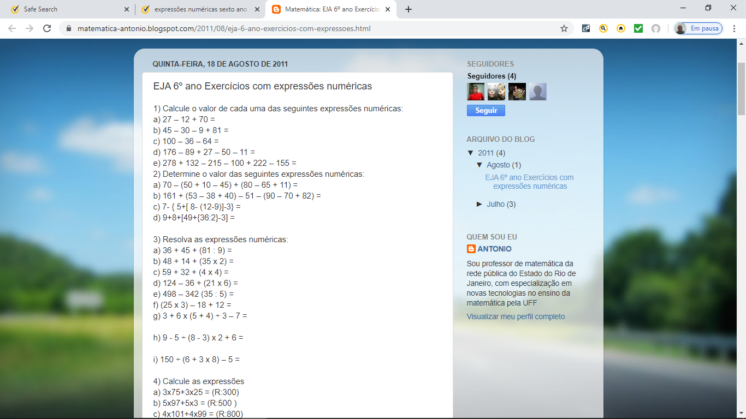
CIÊNCIAS:

6ºANO “A” e “B”

Situação 1: Retomando o conteúdo do caderno

a) Observe a representação dos sistemas I, II e III e seus componentes. O número de fases em cada um é, respectivamente:
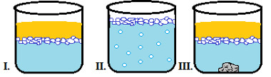
Exercício sobre misturas
I- óleo, água e gelo.
II- água gaseificada e gelo.
III- água salgada, gelo, óleo e granito.
a) 3,2,6.
b) 3,3,4.
c) 2,2,4.
d) 3,2,5.
e) 3,3,6.

b) Classifique mistura homogênea ou heterogênea:
- Petróleo = _________________
- ar atmosférico = _____________
- gasolina =_________________
- água e areia = _______________
- água e isopor = ______________
- óleo e sal = ________________
- arroz e feijão = _____________
- água e açúcar = ____________
- Água e álcool = ____________
c) Como podem ser classificadas as misturas?
______________________________________________________________________________________________________________________________________________________________________________________________________

Situação 2: Leia o conteúdo do caderno e responda:
a)Observe o esquema abaixo, referente às mudanças de estado físico da água.
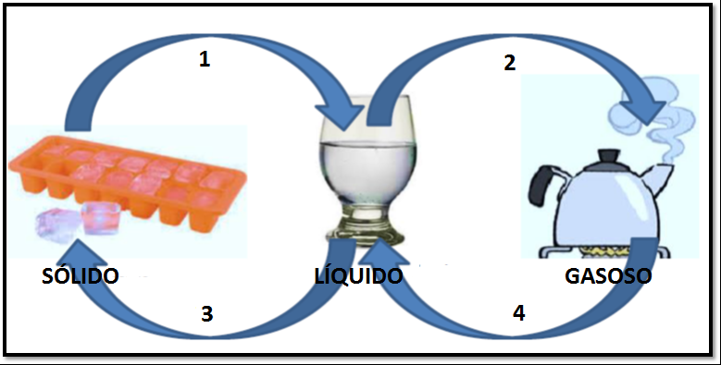

Identifique as mudanças indicadas pelas setas 1, 2, 3, 4.
1_____________________________________________
2_____________________________________________
3_____________________________________________
4_____________________________________________

b) Identifique as mudanças de estado físico que ocorrem nas seguintes situações abaixo.
A) água da torneira no congelador.
___________________________________
B) vapor de água subindo e formando nuvens.
__________________________________
C) picolé derretendo
_________________________________
D) roupa molhada estendida secando no varal
__________________________________

c) Marque X na resposta correta:

1)Observe a figura abaixo:
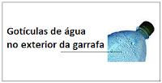
Que nome recebe a mudança de estado físico, que está acorrendo?
A) solidificação.
B) fusão.
C) condensação.
D) vaporização.
2) A água se transforma em gelo quando ela passa do estado:
A) sólido para o líquido.
B) líquido para o sólido.
C) gasoso para o sólido.
D) líquido para o gasoso.
3) A água se transforma em vapor de água quando ela passa do estado:
A) líquido para o sólido.
B) gasoso para o líquido.
C) sólido para o gasoso.
D) líquido para o gasoso.

d) Leia a charge de Maurício de Souza abaixo com atenção:
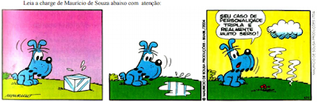
Marque a resposta correta:

A) A charge faz uma brincadeira sobre o fato do personagem Bidu não tomar banho.
B) A charge fala do aquecimento global.
C) A charge faz uma brincadeira sobre as mudanças de estado físico da água.
D) A charge de Maurício de Souza brinca com um pacote surpresa para Bidu .

d) Identifique o estado físico da água em cada exemplo.

a) Água presente no leite que bebemos.
R: ___________.

b) Água presente em um cubo de gelo.
R: __________.

c) Água presente no ar de nossos pulmões.
R: __________.

Situação 3: Leia o texto abaixo para responder as questões a seguir.

A Água
A água das fontes, rios, mares, assim como a que sai da torneira é líquida. Se o calor esquenta a água líquida, ela sobe em forma de vapor. Fica gasosa e se mistura no ar. Sobe e vai formar as nuvens. O frio pode fazer a água gasosa virar novamente água líquida, na forma de gotinhas, quando a água gasosa encontra o ar frio. É por isso que vemos as nuvens, pois ela é formada por água líquida. As nuvens produzem chuva quando as gotinhas que eram pequenas se ajuntam. As gotas de maior tamanho caem depressa para a terra.
Nos lugares onde faz muito frio, como no Polo Norte ou no Polo Sul, nos picos das montanhas muito altas ou no congelador da geladeira, a água fica sólida. Fica dura como um cristal.
Disponível em:
http://espacoeducar-liza.blogspot.com/2009/03/atividades-relacionadas-ao-tema-agua.html
Acessado em: 08,06,2017
a) Qual fenômeno natural que ocorre com a água está descrito no texto?
R: ________________________________________________________________________________________________________________________________________
__________________________________________________________________________________________________________________________________________

b) Copie do texto um trecho que descreve a condensação da água.
__________________________________________________________________________________________________________________________________________________________________________________________________________
_____________________________________________________________________

c) Copie do texto um trecho que descreve a evaporação da água.
_______________________________________________________________________________________________________________________________________________________________________________________________________________
_____________________________________________________________________

d) Copie do texto um trecho que descreve a solidificação da água.
__________________________________________________________________________________________________________________________
História:
ATIVIDADES PARA O RECESSO ESCOLAR (CORONAVÍRUS – COVID 19 )
Professora Eliane Elisabete da Silva - Historia – 6º A e 6ºB.
Pesquisa:
Tema. Tempo cronológico, tempo histórico, tempo atmosférico.
Fazer uma colagem, uma para cada tipo de tema.

Pesquisa:
Tema. Tipos de relógio ( relógio de sol, ampulheta, clepsidra, relógio de pulso).
Fazer desenho ou colagem sobre os tipos de relógios.

Pesquisa:
Tema. Tipos de calendário ( Cristão, Judeu, Romano, Maia, Chinês).
Fazer resumo sobre os tipos de calendário.

Pesquisa:
Tema. Teoria sobre a origem da humanidade.
Redação: a Origem da humanidade – 20 linhas.

Pesquisa:
Tema. A Pré História.
Redação: A Pré História – 15 linhas.

GEOGRAFIA:
Leia o texto a seguir e responda as questões.

Geografia e os lugares

“Diversidade cultural são os vários aspectos que representam particularmente as diferentes culturas, como a linguagem, as tradições, a culinária, a religião, os costumes, o modelo de organização familiar, a política, entre outras características próprias de um grupo de seres humanos que habitam um determinado território”.
O Brasil, por ter um imenso território com paisagens diversas e ter sido ocupado por povos de diferentes continentes - Europa, Ásia, África e povos locais - e que ainda hoje recebe imigrantes do mundo todo, possui uma cultura bastante diversificada. Assim, o brasileiro foi construindo sua identidade e produzindo cultura em função dessa diversidade e da região onde nasceu e/ou vive.
Na “interação social é construído gradativamente símbolos e significados que tem sentido a essas pessoas, e são compartilhados entre elas. A construção de uma cultura está repleta de elementos e significados que vão identificar esse povo como pertencente a uma determinada comunidade ou região, diferenciando-os de outras comunidades, surge assim, a identidade cultural) Arias (2002, p. 103)
- Segundo o texto explique o que é diversidade.
- Descreva as particularidades que identificam as diferentes culturas no mundo.
- Explique a diversidade cultural no Brasil.
- Você consegue identificar alguma atividade cultural no seu bairro? Justifique.
- Faça uma breve pesquisa sobre a diversidade cultural do Brasil.
- O mapa a seguir retrata a diversidade do Brasil pela cor ou raça. Faça uma análise das proporções de raça e cor da nossa região.
INGLÊS:
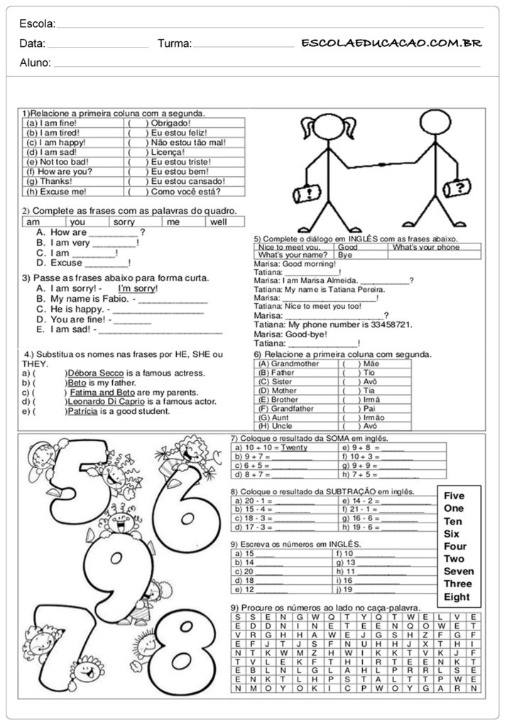
Artes:
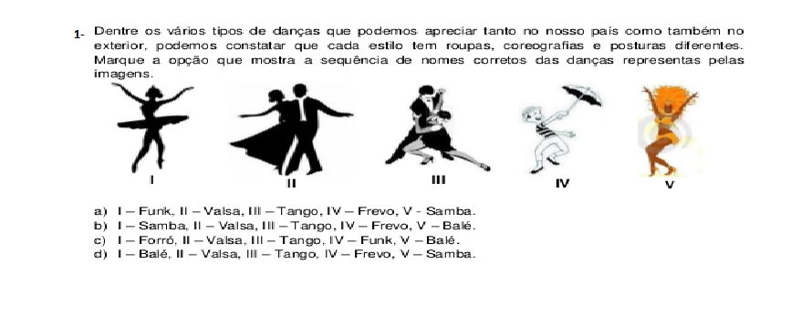
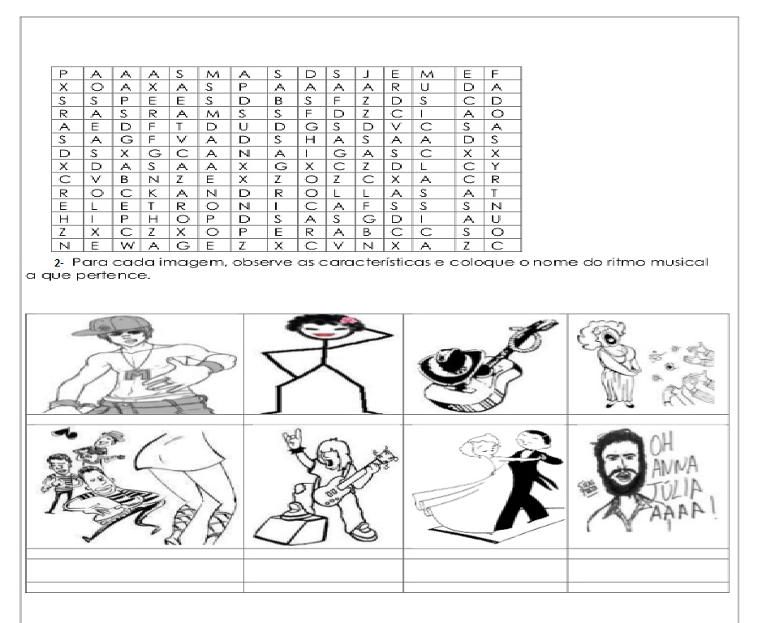
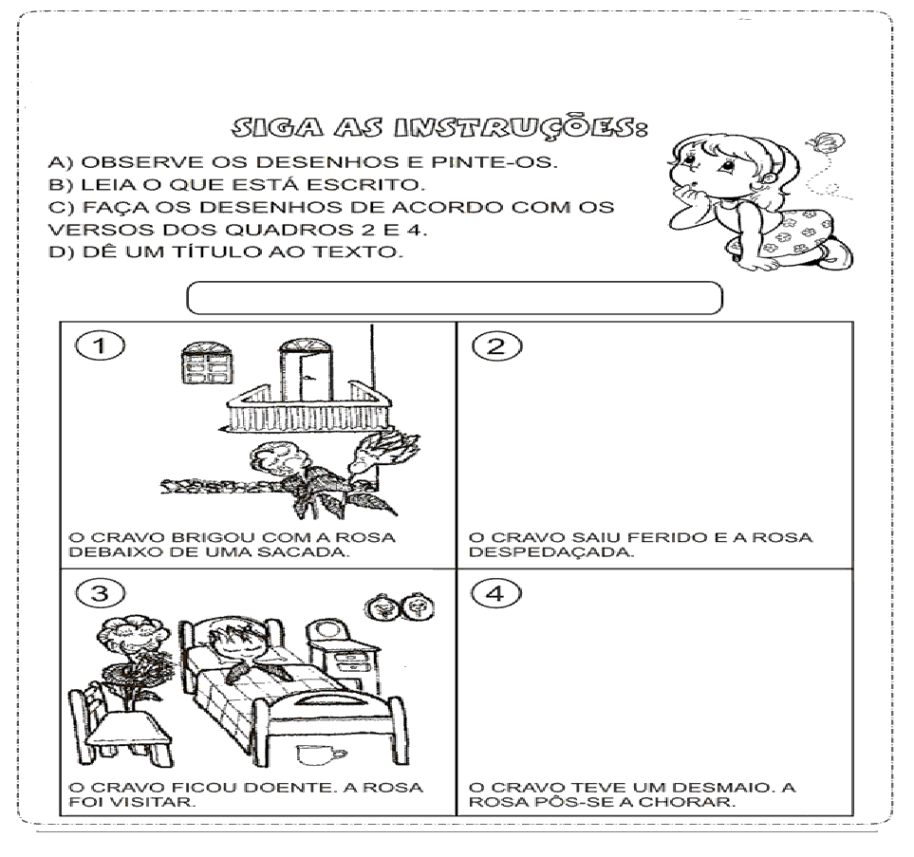
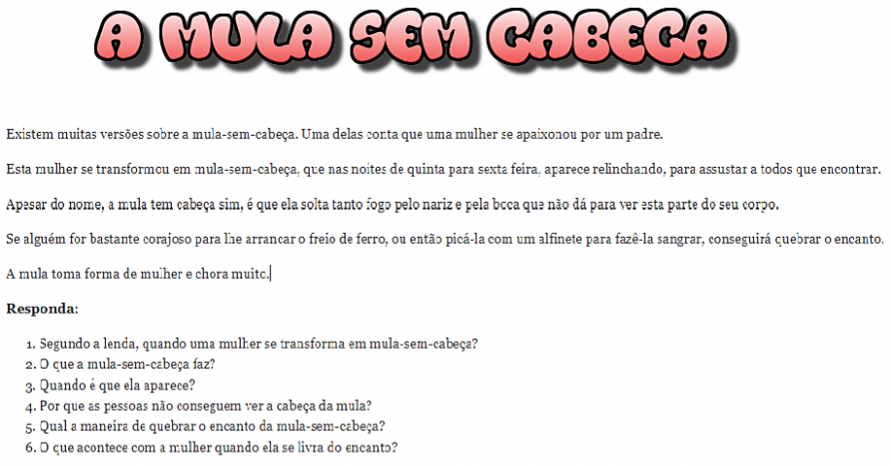

ATIVIDADES DE PESQUISA
Pesquise sobre as danças populares brasileiras, faça um resumo manuscrito.
Faça um desenho relacionado as danças populares brasileiras.
Escolha uma música folclórica paulista/brasileira, e faça um desenho sobre o que descreve a cantiga.
Faça uma pesquisa sobre as histórias do escritor Monteiro Lobato, e produza um resumo sobre as histórias que tem relação com o folclore brasileiro.
Pesquise sobre as lendas folclóricas brasileiras.
OBS: Para fazer as atividades propostas é necessário fazer as pesquisas, que foram direcionadas acima.

